房地产动态
  半 月 刊
  2016年4月10日
国家信息中心 中国房地产信息网(www.crei.cn) 主办 | 未经许可不得它用

○ 房市回暖之后何处去
○ 财政部、国家税务总局关于全面推开营业税改征增值税试点的通知
○ 关于印发《农村承包土地的经营权抵押贷款试点暂行办法》的通知
○ 一线城市房价有望趋稳 虚火或传向二线城市
○ 3月北京新房成交量环增206% 刚需刚改为成交主力
○ 马光远：中国楼市疯涨不可持续，崩盘绝无可能
○ 调控致一线楼市降温初现 资金涌向去库存城市
○ 河北廊坊九措施稳控环京楼价 非本地户籍限购1套
○ 房地产开发统计资料

2016.07

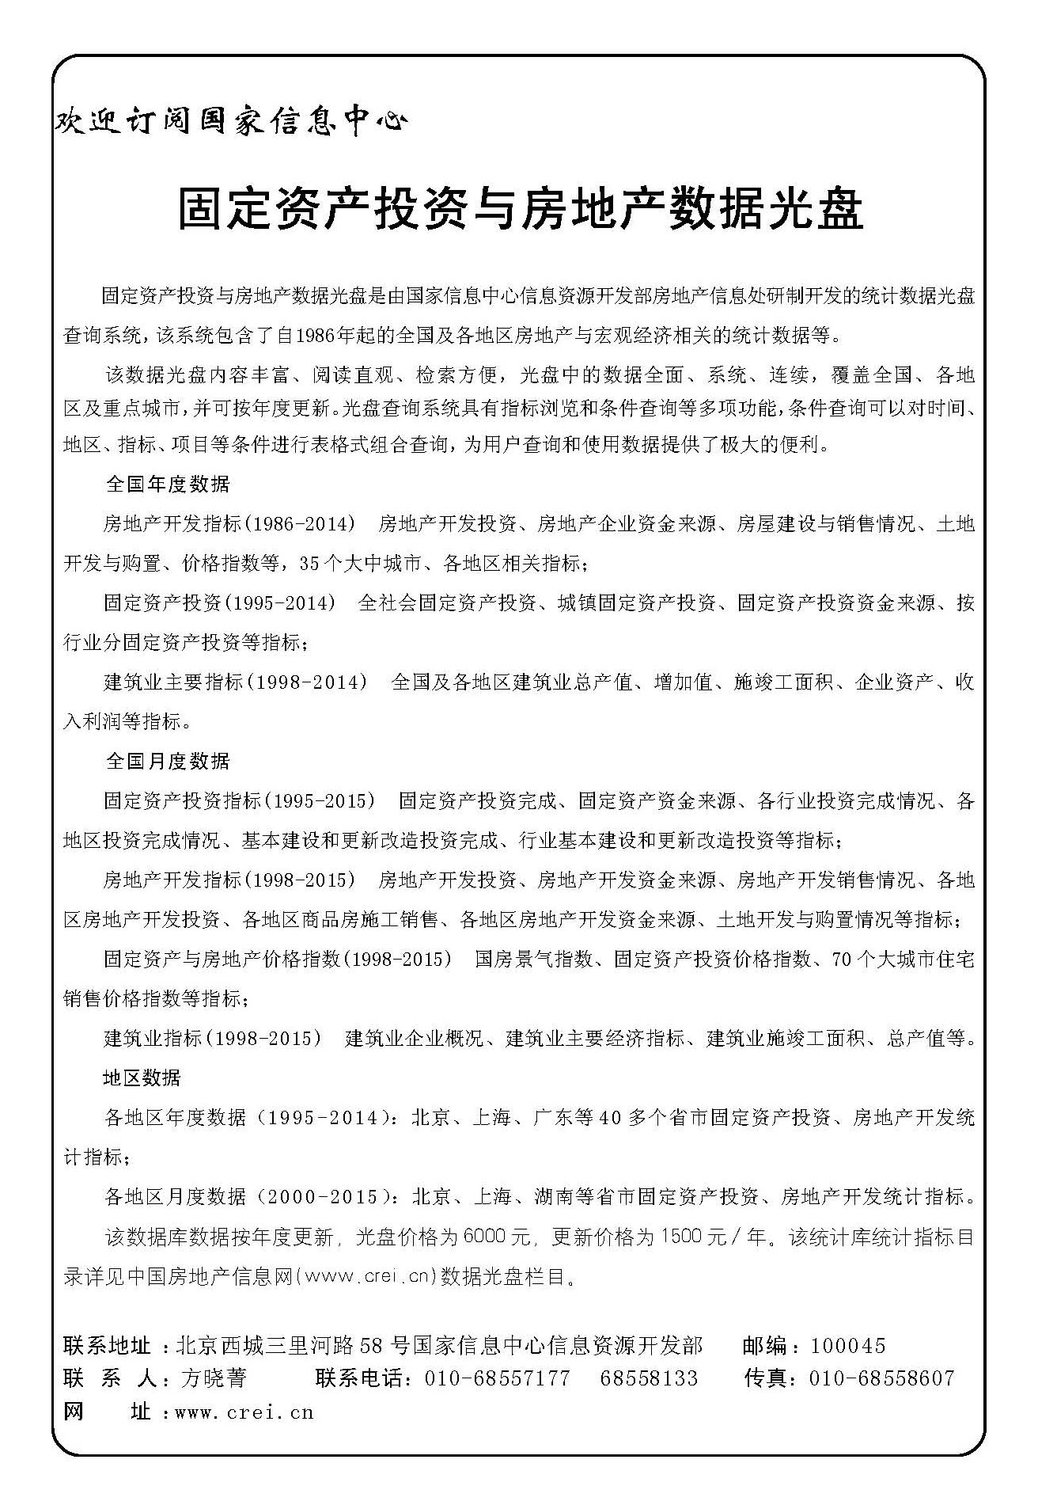

目 录

大势点评
房市回暖之后何处去

政策动向
财政部、国家税务总局关于全面推开营业税改征增值税试点的通知
中国人民银行、银监会、保监会、财政部、农业部关于印发《农村承包土地的经营权抵押贷款试点暂行办法》的通知

市场走势
一线城市房价有望趋稳 虚火或传向二线城市
恐慌性购房情绪加重 3月30城楼市成交量创7年新高
3月北京新房成交量环增206% 刚需刚改为成交主力
上海静安房价破10万 虹口、闸北领涨全沪

业界论坛
贾康谈楼市调控：应“保障轨”与“市场轨”双轨统筹
社科院邹琳华：二季度一线城市房价涨幅将趋缓
马光远：中国楼市疯涨不可持续，崩盘绝无可能

地产金融
调控致一线楼市降温初现 资金涌向去库存城市
受楼市回暖影响 多地住房公积金贷款额度吃紧
“去库存”下RMBS放量 房地产资产证券化之堵

土地市场
2015年全国土地出让收入降21% 深圳增长36%
营销管理
地产调控靴子落地 房企应对策略明显分化

海外之窗
全球资金流动活跃 海外房产渐成高回报率投资标的
英国央行收紧房屋贷款规定 金融稳定前景恶化

要闻简报
国土资源十三五规划获原则通过：全面落实不动产登记
中央五部门发文支持养老产业融资 盈利能力仍是养老企业软肋
河北廊坊九措施稳控环京楼价 非本地户籍限购1套

房地产开发统计资料
2016年1-2月房地产开发投资情况
2016年1-2月房地产开发资金来源情况
2016年1-2月各地区房地产开发投资情况
2016年1-2月各地区房地产开发资金来源情况
2016年1-2月各地区商品房开发规模
2016年1-2月各地区商品房销售增长情况

大势点评

房市回暖之后何处去
在总体高库存压力下，当前房地产的整体政策基调趋向宽松。而一线城市房价涨幅过高，政策收紧的可能性最大。从市场层面看，不同城市之间的分化仍然明显。一线城市市场的活跃性仍然较强，供不应求，而大部分二、三线城市，供应大于需求，去化周期较长。此外，房地产对于GDP的贡献率见顶回落，成为短期内中国投资下行的一个压力来源。
从2015年四季度开始，中国房地产市场在多项政策的推动下呈现出逐步回暖的态势，一线城市和个别二线城市出现量价齐涨的格局。过去两个月，这种趋势开始放大，特别是在深圳、上海和北京，房市升温的速度在加快。那么，这一趋势形成的原因是什么？这一轮中国房地产市场的升温有何不同特点？
房地产新政
对一线城市房价间接起到一定刺激作用
2016年出台的首付比例降低以及“2·19”税费优惠政策，均将一线城市排除在外，但这种宽松的市场信号，间接地对一线城市起到一定的鼓舞作用，具体表现为：一是客源的入市速度加快；二是业主对房价预期乐观。
客源的入市速度加快。2016年第8周北京链家日均新增客源量较节前大幅上涨40%，供需比为1∶5.2，与节前的1∶4.7相比，供需矛盾进一步增加。2月19日三部委联合发文调整契税、营业税，主要针对非一线城市大户型改善需求。从根本上来看，因本次未涉及个税，契税、营业税的调整幅度有限，但是对盘活存量房市场将起到一定的作用，同时向市场传递了宽松的政策信号。尽管此次政策对一线城市的影响较小，但是客观评估看，仍对一线城市预期起到一定的鼓舞作用，需求加速入市非常明显。
业主心理价位有所提升，议价空间不断收窄。从议价空间看，2016年2月份，北京中介成交案例议价空间为1.7%，较上月下滑0.3个百分点，达到2012年以来最低。2月份新增房源挂牌均价为41407元/平方米，较上月上涨0.5%，业主心理价位上升使得未来房价继续上升的概率进一步增大。
当前市场需求的新特点
与以往不同周期比较，本轮升温呈现出一些新的特点
首先，改善性需求增加，在一定时间内将成为房地产新增需求的主要力量。
其一是居民自身需求的驱动。2000年-2015年中国出售的商品住宅面积约占城镇存量住宅面积的44%。也就是说，有5成以上的住房为老旧房屋，这部分居民的改善愿望也很迫切。根据北京房地产市场近期的一份调研数据显示，在当前的成交中改善性需求占比高达74%，较年初上升10个百分点。
其二是政策的支持。此轮房地产宽松政策的调整始于2014年下半年，为支持刚需以及改善型需求的合理释放，房地产政策持续加码，包括全面宽松的信贷政策、降低首付与首套认定标准的“9·30”、“3·30”新政，以及盘活存量的“5改2”营业税税费优惠，以及2016年的降低首付比例与“2·19”税费优惠政策等。当前第二套住房的首付比例为3成，为2010年限购以来最低。根据链家的统计，2015年北京二套房贷的平均利率也达到了13年以来最低，仅为6.3%，购房者还贷压力大为减轻。加上“单独二孩”政策的放开，也将催生一批改善性需求入市。
其三是新房供应高端化带动改善性需求。以北京为例，2016年（1-2月）3居及以上的大户型成交占比65.7%，较2015年上涨8.6个百分点，较2009年上涨30个百分点，加上中国全面放开“单独二孩”政策，预计3居室及以上的改善性需求将进一步增加。
其次，房地产政策推动一线城市投资需求抬头。房地产兼有投资与消费两重功能，在投资者预期房价会上涨、能获取投资收益时，投资需求会相应上升。而在当下，一线城市的房地产在过去的一年，表现出了其较高的保值与增值功能。根据中国国家统计局公布数据计算，一线城市2015年（3-12月）房价分别累计上涨：北京（11.6%），上海（21.6%），广州（10.2%），深圳（51.5%）。2016年1月份深圳的新房与二手房房价涨幅分别为4.1%与5.7%，二手房的涨幅更高，已明显超过2013年。同时，2016年与往年不同的是，以往房价高涨的年份均会频出收缩性政策，而在目前政策宽松下，一线城市的房价上涨目前还没有受到相关政策的抑制，从而更加促使了一线城市中房地产投资需求的抬头。
下一阶段的趋势观察
政策层面：大环境宽松，一线城市存在收紧可能性
在总体高库存压力下，当前房地产的整体政策基调趋向宽松。如果近期出台的降低首付比、契税、营业税优惠政策效果不明显，市场预期其他相关房产优惠政策还会继续出台，比如个税的调整尚未涉及、个人房贷利息抵个税、营业税与契税政策仍有可调空间（比如由满2年改为满1年）等等。但是由于三、四线城市本身的产业与资源问题，以及当前的人流向中心城市集中的趋势，很难在短期内成功实现去库存，至少需要1-2年，甚至更长，因此，面向整个全国的相对宽松的房产政策持续时间或将较长。
而一线城市房价涨幅过高，尤其春节假期后，涨幅明显较年前升高。深圳、上海等地房价跳涨，政策收紧的可能性最大，其次是北京等涨幅趋于上升的一线城市。
市场层面：2016年三线城市开局良好，但不同城市之间的分化仍然明显
从近期的市场成交来看，部分三线城市的市场表现较好，比如扬州等城市，1月份的成交出现小幅的增长，这一方面与前期成交回落基数偏低有关，另一方面也与返乡置

业需求在春节假期前夕集中释放有关。预计在国家关于去库存各项政策多管齐下的大环境下，部分二、三线城市的市场成交有望继续好转。
整体来看，一线城市市场的活跃性仍然较强，供不应求，导致库存规模持续下滑，去化周期不断走低，这也是近期一线城市房价持续上涨的主要原因。而大部分二、三线城市，供应大于需求，库存不断上升，去化周期较长，去化任务仍然较重。
房地产对于GDP的贡献率见顶回落，成为短期内中国投资下行的一个压力来源。
在中国城镇化快速推进的过程中，中国经济的增长具有明显的投资驱动型特征，房地产在其中发挥了重要的推动作用。过去的十几年里，在中国经济的三驾马车中，投资一直是重点，房地产投资更是占据了投资的近两成，其对经济的贡献率大约在8%左右，年平均拉动GDP增长0.5-1.5个百分点。
但是近两年以来，房地产投资额增幅不断下滑拖累经济增长，2015年四季度房地产对GDP增速拉动仅为0.2个百分点，仍处于偏低水平。2015年全国房地产住宅开发投资额增速滑落至0.4%，较2015年下滑了近9个点，一方面透露出房企对预期的不乐观，投资的积极性降低，整个房地产行业开始进入见顶回落的趋势中；另一方面，投资下滑造成对宏观经济的拉动作用减弱。
每一个产业都有它的“产业发展生命周期”，中国房地产业也不例外，经历了10多年的高速发展。但随着中国人口结构的变化、宏观经济增长方式的调整，房地产市场在整体上将步入见顶回落之后的“下半场”，其对投资的拉动作用也将弱化，而且房地产行业在短期内的回落也会成为中国经济当前回落的压力来源之一，这也成为宏观政策关注房地产市场的直接原因。
巴曙松 香港交易所首席中国经济学家，中国银行业协会首席经济学家，博士生导师
（上海证券报·中国证券网）

政策动向

